Huawei Cacti Plug-in
V100R002C30
 | 用户指南
 | 文档版本 | 02
 | 发布日期 | 2018-06-29

 | 华为技术有限公司 |  | 

版权所有 © 华为技术有限公司2018。 保留一切权利。
非经本公司书面许可，任何单位和个人不得擅自摘抄、复制本文档内容的部分或全部，并不得以任何形式传播。

商标声明
和其他华为商标均为华为技术有限公司的商标。
本文档提及的其他所有商标或注册商标，由各自的所有人拥有。

注意
您购买的产品、服务或特性等应受华为公司商业合同和条款的约束，本文档中描述的全部或部分产品、服务或特性可能不在您的购买或使用范围之内。除非合同另有约定，华为公司对本文档内容不做任何明示或默示的声明或保证。
由于产品版本升级或其他原因，本文档内容会不定期进行更新。除非另有约定，本文档仅作为使用指导，本文档中的所有陈述、信息和建议不构成任何明示或暗示的担保。

华为技术有限公司
地址： | 深圳市龙岗区坂田华为总部办公楼 邮编：518129
网址： | http://e.huawei.com

前言
概述
本指南介绍了华为Cacti插件的安装和卸载，以及查看华为服务器信息/性能曲线和监控华为服务器状态。
读者对象
本指南主要适用于以下工程师：
- 技术支持工程师
- 维护工程师
符号约定
在本文中可能出现下列标志，它们所代表的含义如下。
符号 | 说明
 | 用于警示紧急的危险情形，若不避免，将会导致人员死亡或严重的人身伤害。
 | 用于警示潜在的危险情形，若不避免，可能会导致人员死亡或严重的人身伤害。
 | 用于警示潜在的危险情形，若不避免，可能会导致中度或轻微的人身伤害。
 | 用于传递设备或环境安全警示信息，若不避免，可能会导致设备损坏、数据丢失、设备性能降低或其它不可预知的结果。  “注意”不涉及人身伤害。
用于突出重要/关键信息、最佳实践和小窍门等。
“说明”不是安全警示信息，不涉及人身、设备及环境伤害信息。

修订记录
修改记录累积了每次文档更新的说明。最新版本的文档包含以前所有文档版本的更新内容。
文档版本 02 (2018-06-29)
更新表1-1。
文档版本 01 (2017-08-29)
第一次正式发布。
目 录
前言 ii
1 简介 1
2 安装和卸载华为Cacti插件 4
2.1 安装华为Cacti插件 4
2.2 卸载华为Cacti插件 6
3 添加服务器 7
3.1 添加服务器（手工添加） 7
3.2 添加服务器（批量导入） 9
3.3 添加服务器（自动扫描） 12
4 查询服务器信息 16
4.1 查看服务器基本信息 16
4.2 查看服务器性能曲线 18
5 软件安装 22

简介
华为Cacti插件是一个集成在Cacti软件中的管理华为服务器的插件，通过该插件可以查询华为服务器信息以及绘制性能图。
- 华为Cacti插件支持的服务器列表如表1-1所示。
- 华为Cacti插件支持查询的机架/高密服务器信息如表1-2所示。
- 华为Cacti插件支持查询的刀片服务器信息如表1-3所示。
                - 支持的服务器
类型 | 服务器
机架服务器 | RH2288H V2
机架服务器 | RH1288 V3
机架服务器 | RH2288 V3
机架服务器 | RH2288H V3
机架服务器 | RH5885 V3
机架服务器 | RH8100 V3
机架服务器 | 1288H V5
机架服务器 | 2288H V5
机架服务器 | 2488 V5
高密服务器 | XH321 V3
高密服务器 | XH620 V3
高密服务器 | XH622 V3
高密服务器 | XH628 V3
高密服务器 | XH321 V5
刀片服务器 | E9000

                - 支持查询的机架/高密服务器信息
模块 | 功能
iBMC | 支持获取iBMC版本、CPLD版本、Uboot版本、IP地址和主机名等信息。
主板 | 支持获取主板型号、主板ID、厂商、对外名称和主板序列号等信息。
BIOS | 支持获取BIOS版本。
内存 | 支持获取内存个数、槽位、位置、类型、容量、序列号、厂商和位宽等信息。
电源/功耗 | 支持获取电源个数、位置、厂商、型号以及当前功率、峰值功率、平均功率、累计耗电量、是否启用功率封顶功能、当前封顶功率值。
CPU | 支持获取CPU个数、位置、型号、厂商、频率、核数、线程数。
硬盘 | 支持获取硬盘个数、容量、厂商、类型、接口类型、最大速率、协商速率、序列号、物理槽位等信息。
RAID控制卡 | 支持获取RAID控制卡个数、型号、固件版本。
风扇 | 支持获取风扇个数、位置、转速。
绘制性能图 | 支持绘制CPU占有率、总功耗、当前系统功率、BMC进风口温度的性能图。

                - 支持查询的刀片服务器信息
模块 | 功能
HMM | 支持获取HMM版本、PCB版本、CPLD版本、UBOOT版本、IP地址、BOM版本等信息。
制造信息 | 支持获取机箱名称、机箱位置、机箱框号、制造类型。
电源/功耗 | 支持获取电源个数、当前功率、是否启用功率封顶功能、当前封顶功率值。
风扇 | 支持获取风扇个数、转速。
刀片 | 支持获取刀片槽位号、BMC IP地址、GUID等信息。
刀片内存 | 支持获取刀片内存个数、位置、容量、厂商等信息。
刀片CPU | 支持获取刀片CPU个数、位置、型号、厂商、频率、核数、线程数。
刀片硬盘 | 支持获取硬盘个数、容量、厂商、类型、接口类型、序列号、位置等信息。
刀片Mezz卡 | 支持获取Mezz卡个数、名称、型号、位置、MAC地址等信息。
RAID控制卡 | 支持获取RAID控制卡个数、型号、固件版本。
绘制性能图 | 支持绘制当前系统功率、HMM板进风口温度/出风口温度/环境温度/交换板温度、刀片CPU使用率/CPU温度的性能图。

安装和卸载华为Cacti插件

安装华为Cacti插件
            - 上传华为Cacti插件软件包。
- 使用SFTP客户端（如Xftp工具）将华为Cacti插件软件包上传至已安装Cacti的主机中（如“/usr/local/cacti/”目录）。
- 执行以下命令，进入已安装Cacti主机的“/usr/local/cacti/”目录。
cd /usr/local/cacti/
- 执行以下命令，解压华为Cacti插件软件包。
unzip Huawei Cacti Plugin vX.X.zip
- 执行以下命令，将华为Cacti插件拷贝到cacti的“plugins/”目录中。
cp -fR hwserver /usr/local/cacti/cacti-0.8.8h/plugins
- 执行以下命令，修改权限。
chown -R cacti /usr/local/cacti/cacti-0.8.8h/plugins/hwserver
            - 登录Cacti。
- 打开浏览器，在地址栏输入http://Cacti的IP地址/cacti，按“Enter”。
- 输入用户名和密码，单击“Login”。
进入Cacti主界面，如图1-1所示。
              - Cacti主界面
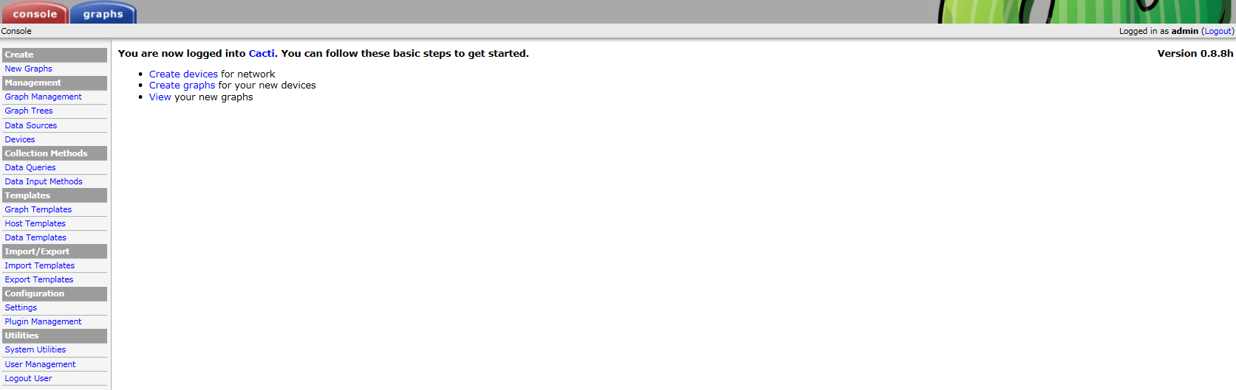

            - 安装华为Cacti插件。
- 选择“Configuration > Plugin Management”。
进入“Plugin Management”界面，如图1-1所示。
              - Plugin Management
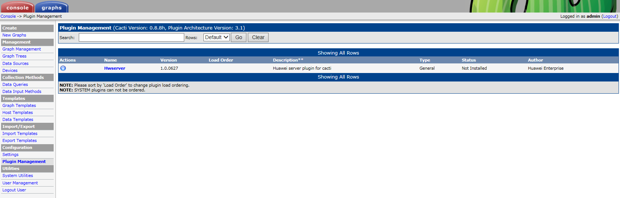

- 找到名称为“Hwserver”的插件，单击“Hwserver”插件所在行的。
华为Cacti插件安装完成，如图1-2所示。
              - 安装完成
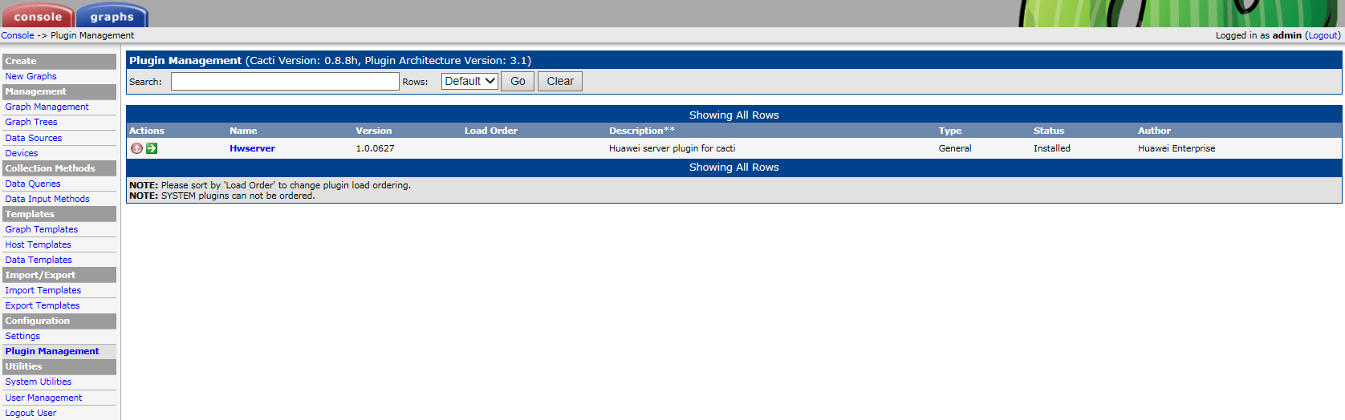

- 单击使能华为Cacti插件。
Cacti主界面上方出现“HUAWEI Server”，如图1-3所示。
              - HUAWEI Server
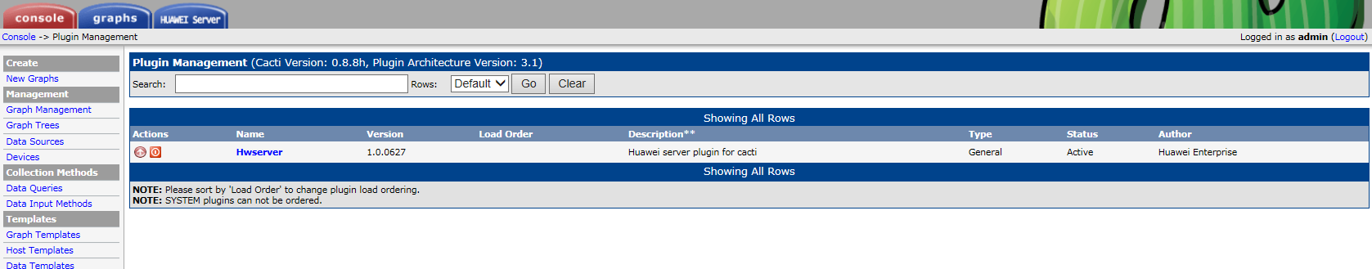

----结束

卸载华为Cacti插件
            - 登录Cacti。
- 打开浏览器，在地址栏输入http://Cacti的IP地址/cacti，按“Enter”。
- 输入用户名和密码，单击“Login”。
进入Cacti主界面，如图1-1所示。
              - Cacti主界面
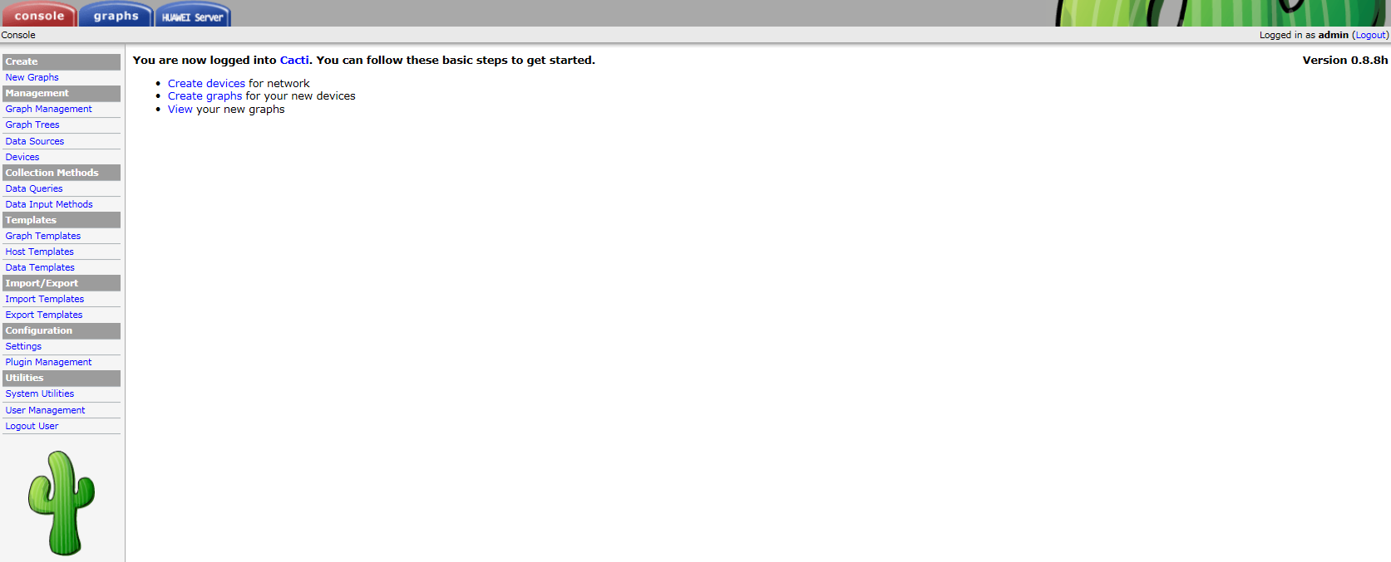

            - 卸载华为Cacti插件。
- 选择“Configuration > Plugin Management”。
进入“Plugin Management”界面，如图1-1所示。
              - Plugin Management
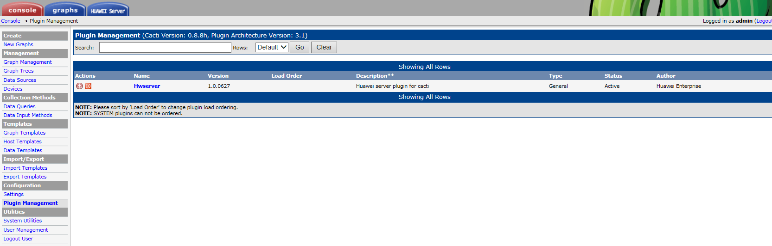

- 找到名称为“Hwserver”的插件，单击“Hwserver”插件所在行的。
华为Cacti插件卸载完成。
----结束

添加服务器

添加服务器（手工添加）
            - 登录Cacti。
- 打开浏览器，在地址栏输入http://Cacti的IP地址/cacti，按“Enter”。
- 输入用户名和密码，单击“Login”。
进入Cacti主界面，如图1-1所示。
              - Cacti主界面

            - 单击“Management > Devices”。
进入“Devices”界面，如图1-1所示。
              - Devices
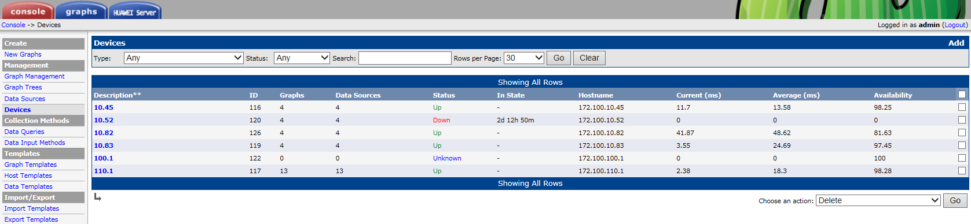

若要删除已添加的服务器，则勾选需要删除的服务器后，选择“Choose an action”为“Delete”，单击“Go”。
            - 单击“Add”。
进入添加服务器界面，如图1-1所示。
              - 添加服务器界面
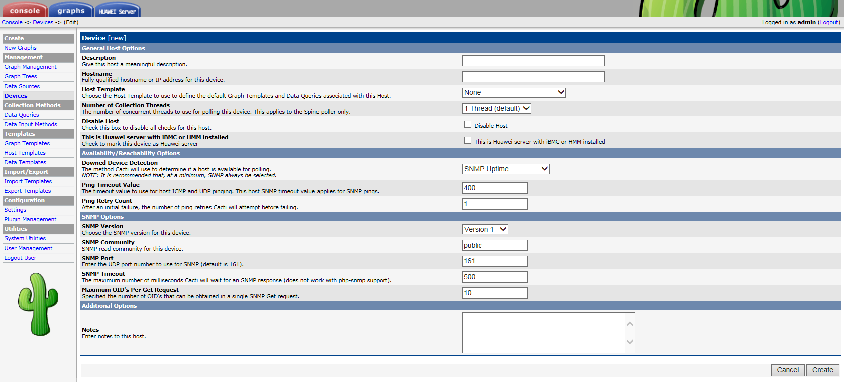

此界面需填写的参数说明如表1-1所示，其他参数保持默认。
                - 参数说明
模块 | 参数 | 说明
General Host Options | Description | 自定义填写。
General Host Options | Hostname | 机架/高密服务器填写BMC IP地址，E9000服务器填写HMM板IP地址。支持的服务器列表请参考表1-1。
General Host Options | Host Template | 机架/高密服务器选择“Huawei Rack Server”，E9000服务器选择“Huawei Blade Server”。
General Host Options | This is Huawei server with iBMC or HMM installed | 勾选“This is Huawei server with iBMC or HMM installed”。
SNMP Options（此模块的参数值需要跟服务器BMC Web或HMM Web界面上保持一致） | SNMP Version | 根据服务器使能的SNMP版本选择“Version 1”、“Version 2”或“Version 3”。
SNMP Options（此模块的参数值需要跟服务器BMC Web或HMM Web界面上保持一致） | SNMP Community | SNMP团体名（默认为“Huawei12#$”），SNMP版本选择“Version 1”或“Version 2”时需要填写此项。
SNMP Options（此模块的参数值需要跟服务器BMC Web或HMM Web界面上保持一致） | SNMP Username (v3) | 填写服务器BMC或HMM用户名（默认为“root”）。
SNMP Options（此模块的参数值需要跟服务器BMC Web或HMM Web界面上保持一致） | SNMP Password (v3) | 填写服务器BMC或HMM密码（默认为“Huawei12#$”）。
SNMP Options（此模块的参数值需要跟服务器BMC Web或HMM Web界面上保持一致） | SNMP Auth Protocol (v3) | 用户认证协议，选择“MD5”或“SHA”。
SNMP Options（此模块的参数值需要跟服务器BMC Web或HMM Web界面上保持一致） | SNMP Privacy Passphrase (v3) | 填写服务器BMC或HMM密码（默认为“Huawei12#$”）。
SNMP Options（此模块的参数值需要跟服务器BMC Web或HMM Web界面上保持一致） | SNMP Privacy protocol (v3) | 加密协议，选择“AES”或“DES”。

            - 参考表1-1填写服务器信息，如图1-1所示。
              - 填写服务器信息
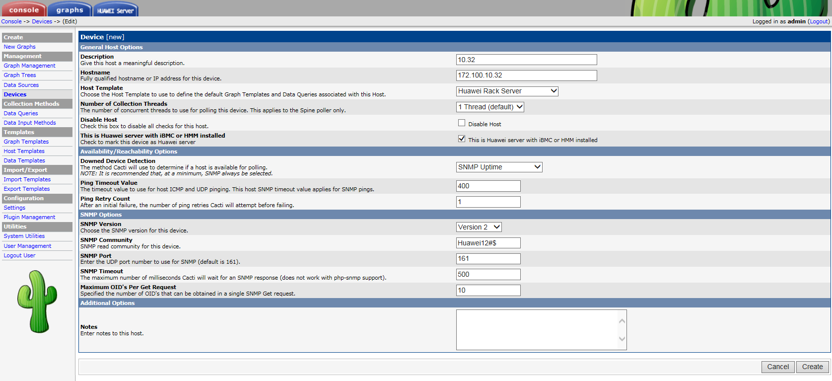

            - 单击“Create”。
添加服务器成功。
----结束

添加服务器（批量导入）
            - 登录Cacti。
- 打开浏览器，在地址栏输入http://Cacti的IP地址/cacti，按“Enter”。
- 输入用户名和密码，单击“Login”。
进入Cacti主界面，如图1-1所示。
              - Cacti主界面

            - 单击“HUAWEI Server”。
进入“Huawei Server List”界面，如图1-1所示。
              - Huawei Server List
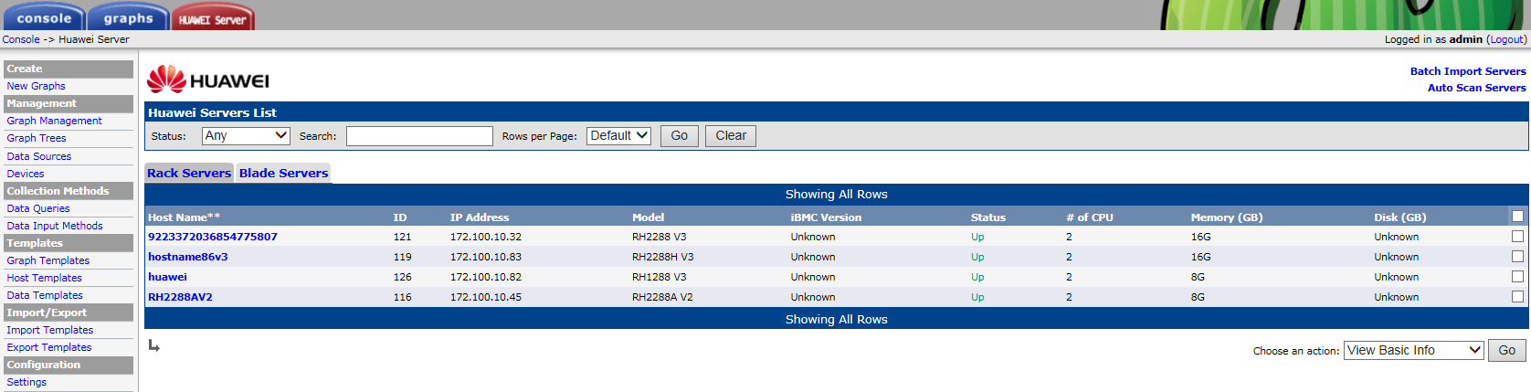

            - 单击“Batch Import Servers”。
进入“Batch Import Servers”界面，如图1-1所示。
              - Batch Import Servers
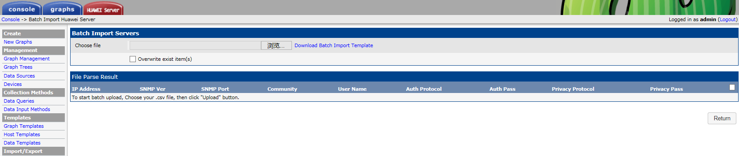

            - 单击“Download Batch Import Template”。
模板文件下载成功，模板文件“batch-import-template-v3.csv”如图1-1所示。
              - 模板文件

参数说明如表1-1所示。
                - 参数说明
参数 | 说明
ip | 机架/高密服务器填写BMC IP地址，E9000服务器填写HMM板IP地址。支持的服务器列表请参考表1-1。
snmp_ver | SNMP版本，输入“1”，“2”或“3”。
community | SNMP团体名（默认为“Huawei12#$”），SNMP版本选择“1”或“2”时需要填写此项。
以下所有参数只有在SNMP版本选择“3”时才需要填写。
user_name | 填写服务器BMC或HMM用户名（默认为“root”）。
sec_level | 安全级别，填写“authNoPriv”（认证但不加密）或“authPriv”（既认证又加密）。
auth_protocol | 用户认证协议，填写“MD5”或“SHA”。
auth_passphrase | 用户认证密码，填写服务器BMC或HMM密码（默认为“Huawei12#$”）。
priv_protocol | 加密协议，填写“AES”或“DES”，若“sec_level”为“authNoPriv”，则不需要填写此项。
priv_passphrase | 加密密码，填写服务器BMC或HMM密码（默认为“Huawei12#$”），若“sec_level”为“authNoPriv”，则不需要填写此项。

            - 参考表1-1填写服务器信息。
            - 单击导入模板文件。
导入模板文件成功，界面出现服务器信息，如图1-1所示。
              - 导入模板文件成功
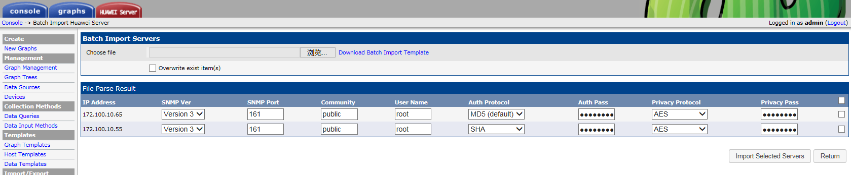

若模板文件中填写已经添加过的服务器，则勾选“Overwrite exist item(s)”后再导入模板文件，会重新添加此服务器。
            - 勾选需要导入的服务器，单击“Import Selected Servers”。
开始导入服务器，如图1-1所示。
              - 开始导入服务器
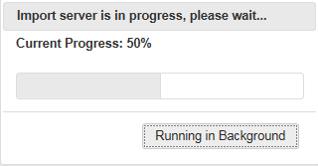

导入完成后界面会显示“Import success”如图1-2所示。
              - 导入服务器成功
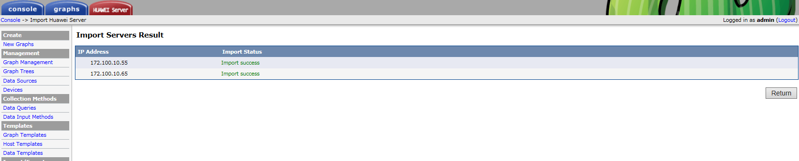

----结束

添加服务器（自动扫描）
            - 登录Cacti。
- 打开浏览器，在地址栏输入http://Cacti的IP地址/cacti，按“Enter”。
- 输入用户名和密码，单击“Login”。
进入Cacti主界面，如图1-1所示。
              - Cacti主界面

            - 单击“HUAWEI Server”。
进入“Huawei Server List”界面，如图1-1所示。
              - Huawei Server List

            - 单击“Auto Scan Servers”。
进入“Auto Scan Huawei Server”界面，如图1-1所示。
              - Auto Scan Huawei Server
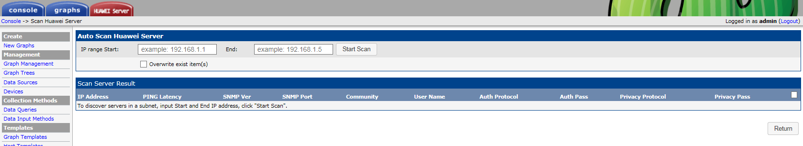

            - 输入搜索的开始IP地址和结束IP地址，单击“Start Scan”。
若此IP地址区间包含已经添加过的服务器，则勾选“Overwrite exist item(s)”后再扫描，会重新添加此服务器。
开始自动扫描服务器，如图1-1所示。
              - 自动扫描
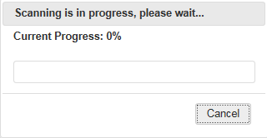

扫描成功后如图1-2所示。
              - 扫描成功
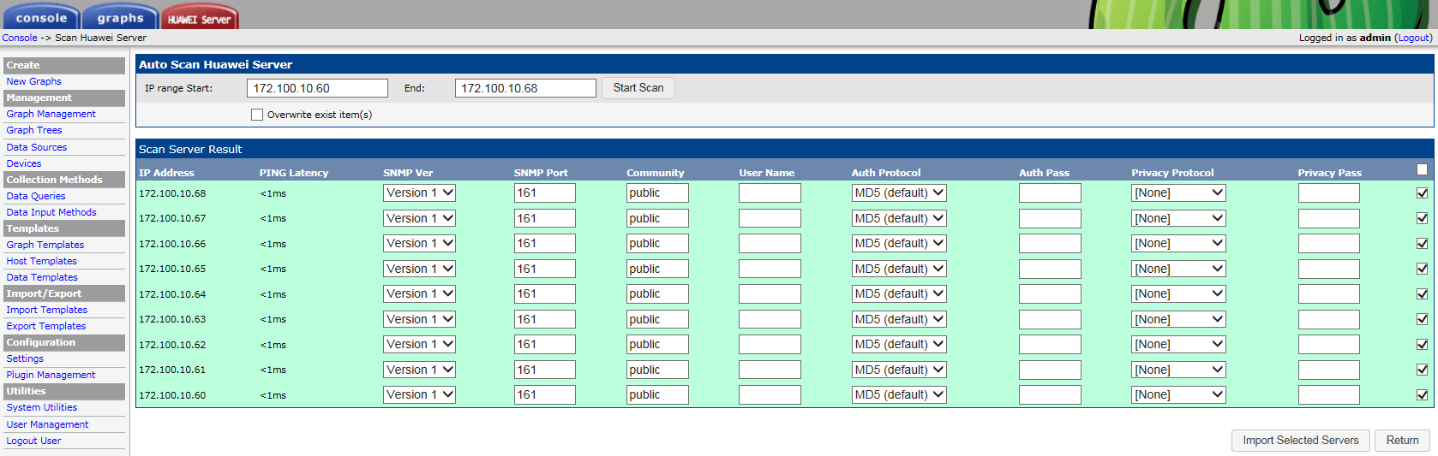

参数说明如表1-1所示。
                - 参数说明
参数 | 说明
SNMP Ver | SNMP版本，选择“Version 1”，“Version 2”或“Version 3”。
SNMP Port | 保持默认为“161”。
community | SNMP团体名（默认为“Huawei12#$”），SNMP版本选择“Version 1”或“Version 2”时需要填写此项，SNMP版本选择“Version 3”时保持默认为“public”。
以下所有参数只有在SNMP版本选择“Version 3”时才需要填写。
User Name | 填写服务器BMC或HMM用户名（默认为“root”）。
Auth Protocol | 用户认证协议，填写“MD5”或“SHA”。
Auth Pass | 用户认证密码，填写服务器BMC或HMM密码（默认为“Huawei12#$”）。
Privacy Protocol | 加密协议，填写“AES”或“DES”。
Privacy Pass | 加密密码，填写服务器BMC或HMM密码（默认为“Huawei12#$”）。

            - 勾选需要添加的服务器并参考表1-1设置服务器SNMP服务，单击“Import Selected Servers”。
开始添加服务器，如图1-1所示。
              - 开始添加服务器

添加完成后界面会显示“Import success”，如图1-2所示。
              - 添加服务器成功

----结束

查询服务器信息

查看服务器基本信息
            - 登录Cacti。
- 打开浏览器，在地址栏输入http://Cacti的IP地址/cacti，按“Enter”。
- 输入用户名和密码，单击“Login”。
进入Cacti主界面，如图1-1所示。
              - Cacti主界面

            - 单击“HUAWEI Server”。
进入“Huawei Server List”界面，如图1-1所示。
              - Huawei Server List

            - 查看服务器信息。
- 若要查看机架/高密服务器信息，则单击“Rack Servers > 服务器主机名”。
弹出此服务器的详细信息，如图1-1所示。
              - 服务器详细信息
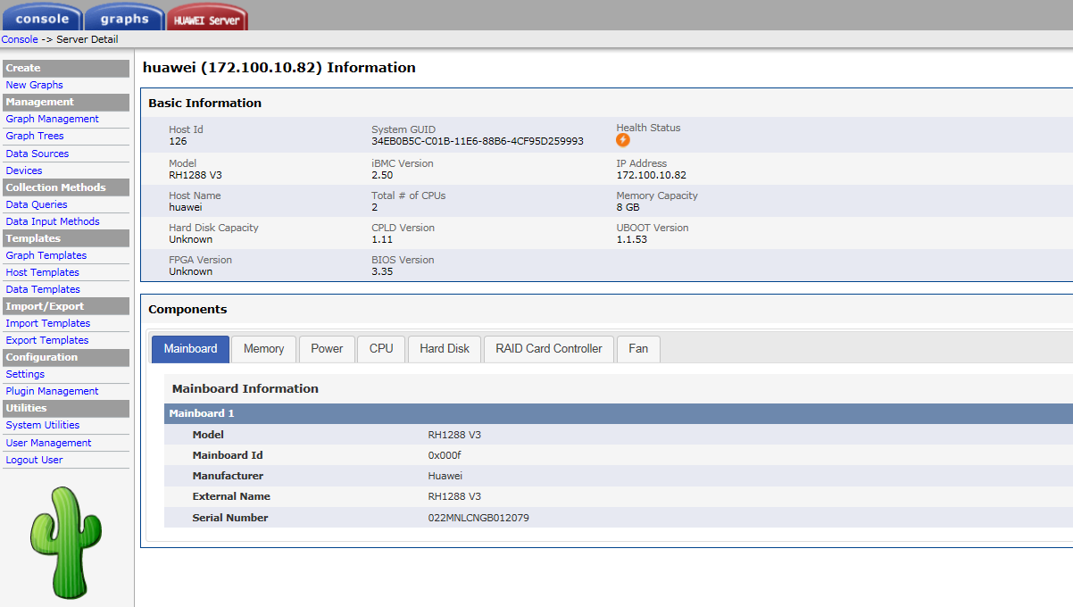

若要查看支持获取的所有机架/高密服务器信息，请参考表1-2。
- 若要查看刀片服务器信息，则单击“Blade Servers > 服务器主机名”。
弹出此服务器的详细信息，如图1-2所示。
              - 服务器详细信息
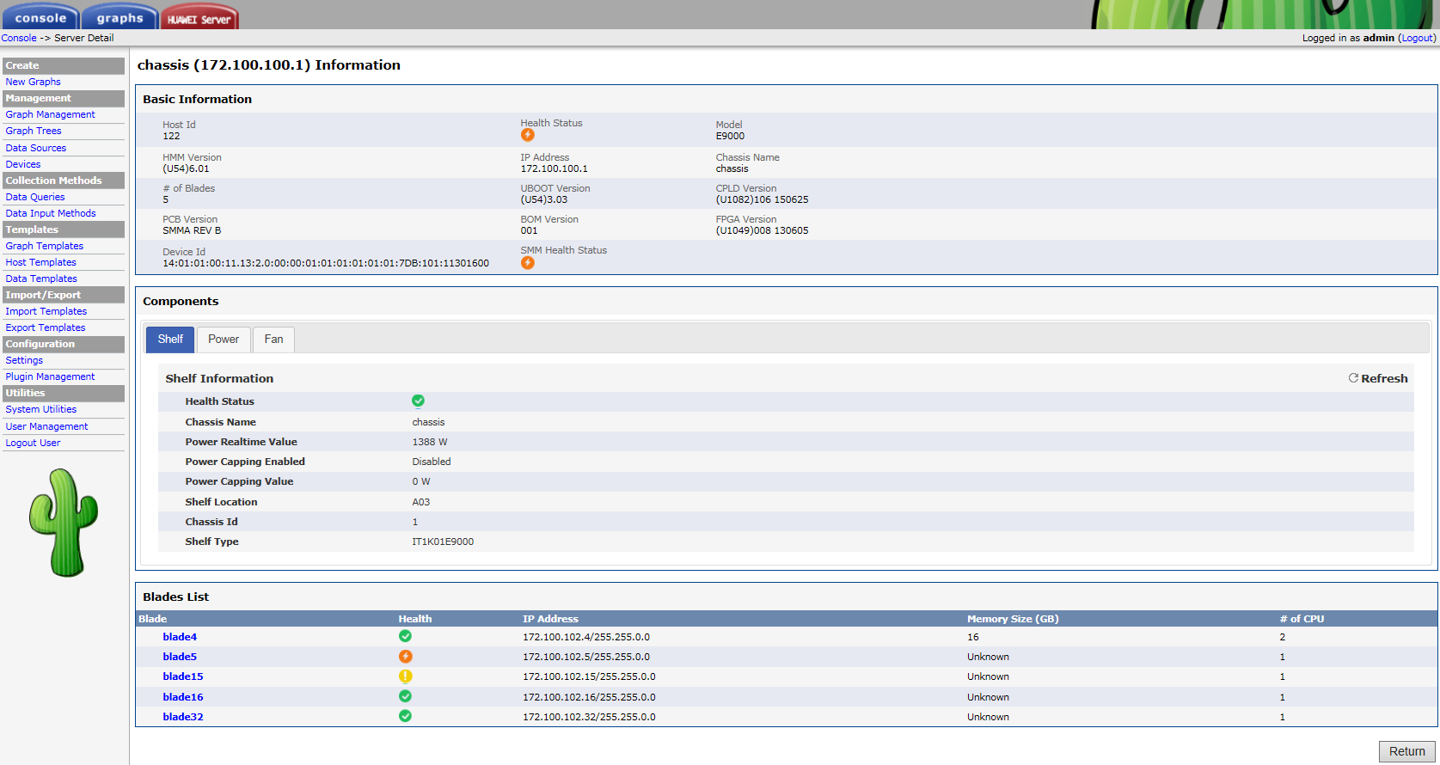

- 单击“Blades List”区域中的槽位号（如“Blade4”），可以查看该槽位刀片的详细信息。
- 若要查看支持获取的所有刀片服务器信息，请参考表1-3。
----结束

查看服务器性能曲线
            - 登录Cacti。
- 打开浏览器，在地址栏输入http://Cacti的IP地址/cacti，按“Enter”。
- 输入用户名和密码，单击“Login”。
进入Cacti主界面，如图1-1所示。
              - Cacti主界面

            - 绘制性能图。
新添加的服务器默认没有性能图，需要用户手动绘制性能图。
- 单击“Management > Devices”。
进入“Devices”界面，如图1-1所示。
              - Devices
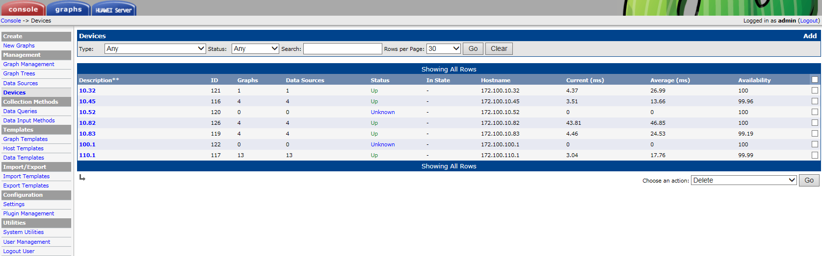

- 单击服务器的“Description”的值（如“10.52”）。
进入服务器“SNMP Infomation”界面，如图1-2所示。
              - SNMP Infomation
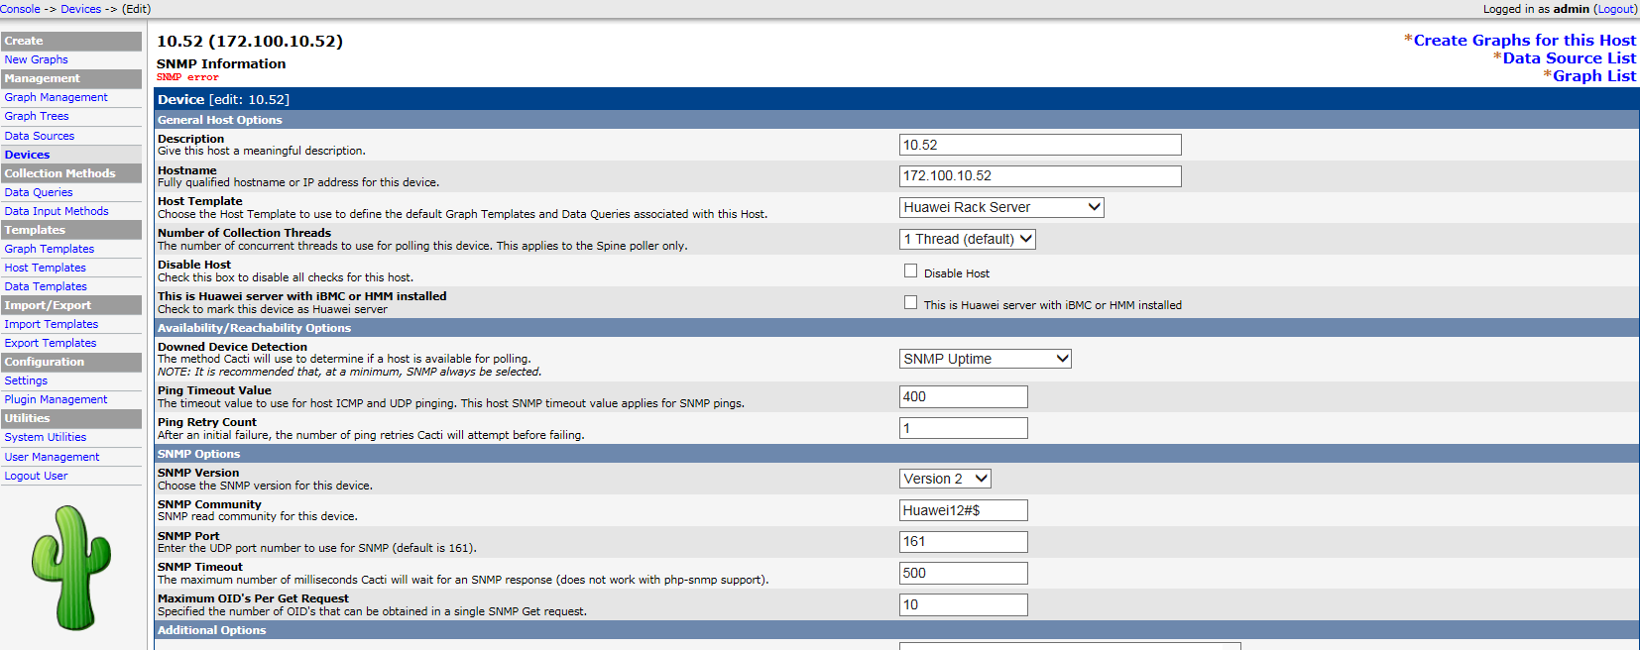

- 单击右上角的“Create Graphs for this Host”。
进入“Create New Graphs”界面，如图1-3所示。
              - Create New Graphs
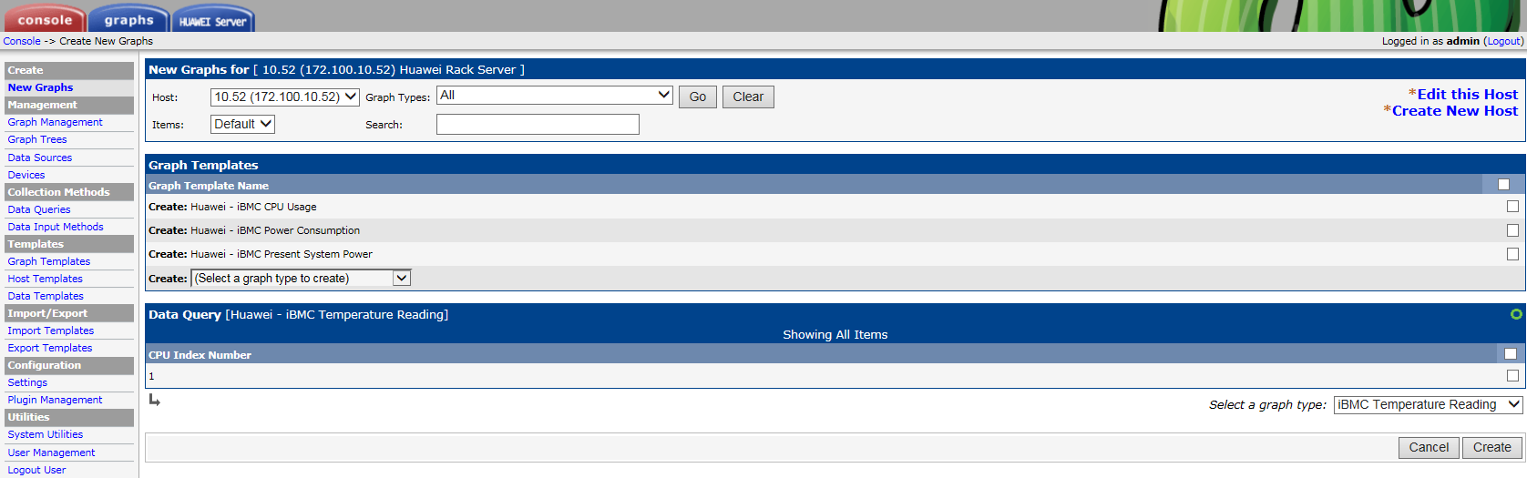

- 勾选需要绘制的性能图（支持绘制的所有性能图请参考表1-2和表1-3的“绘制性能图”），如图1-4所示。
              - 勾选需要绘制的性能图
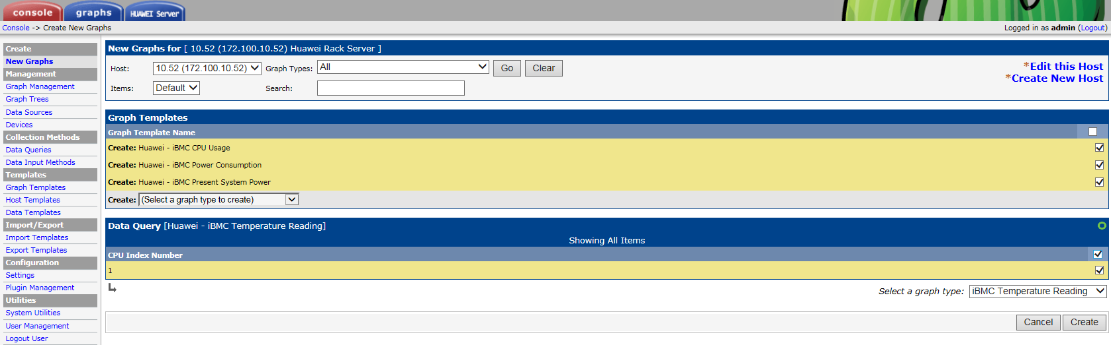

- 单击“Create”。
开始创建性能图，创建成功约10分钟后可以查看性能图。
            - 查看性能图。
- 单击“Graphs”。
进入“Tree Mode”界面，如图1-1所示。
              - Tree Mode
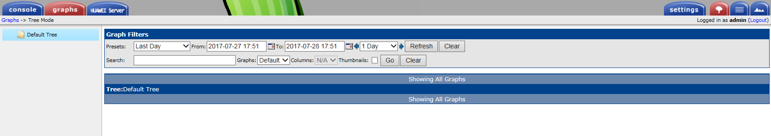

- 单击右上角的。
进入“List Mode”界面，如图1-2所示。
              - List Mode
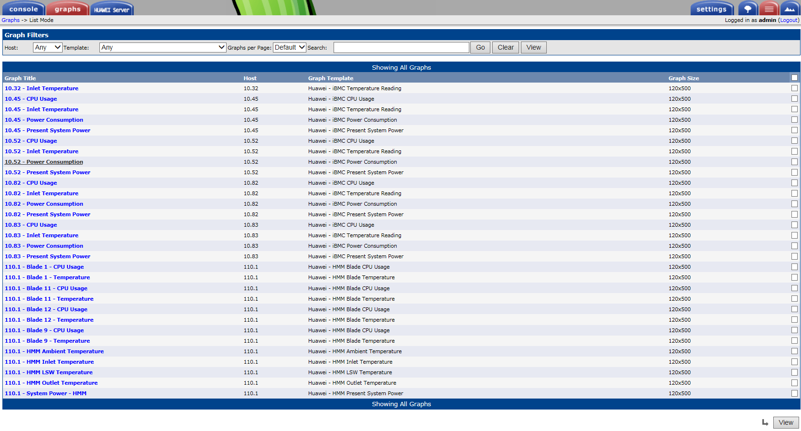

- 单击需要查看的性能图。
可以查看性能图，如图1-3所示。
              - 性能图
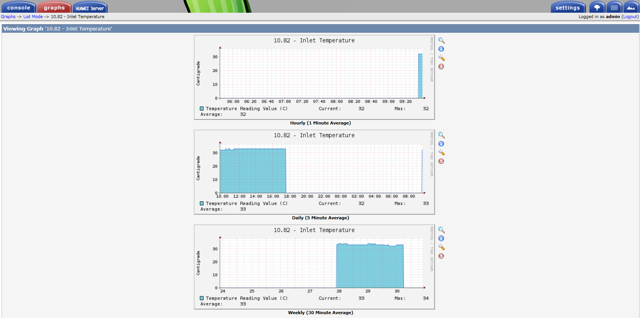

勾选多个需要查看的性能图后单击“View”可以批量查看性能图。
----结束

软件安装

